ГАПОУ СО «Самарский государственный колледж»

Задание к чемпионату профессионального мастерства
«СГК Профессионалы» по профессии:
54.01.20 Графический дизайнер

- Конкурсное задание
Конкурсное задание состоит из двух модулей:
– разработать логотип (торговый знак) по теме конкурса «Вкусный фрукт»;
– разработать дизайн этикетки для сока.
(Основная программа – Adobe Illustrator, вспомогательная Adobe Photoshop).

Модуль 1: Дизайн логотипа
Логотип должна отражать тему, быть позитивным, ярким. В дизайне должны сочетаться текст и иконка. Используйте цвета, которые ассоциируются с темой задания.
Основная программа – Adobe Illustrator
Обязательные компоненты: Текст: «Вкусный фрукт»; Авторская векторная графика.
Технические параметры: Документ формата А 4; Цвет СMYK; Логотип по ширине 100 мм; Шрифты в кривых.
Выходные файлы: Рабочий файл eps, pdf для высококачественной печати.

Модуль 2. Дизайн этикетки для фруктового сока.
Разработать дизайн этикетки для фруктового сока «Вкусный фрукт».
Размеры этикетки 240×75 мм, вылеты за обрез – 5 мм.

Пример
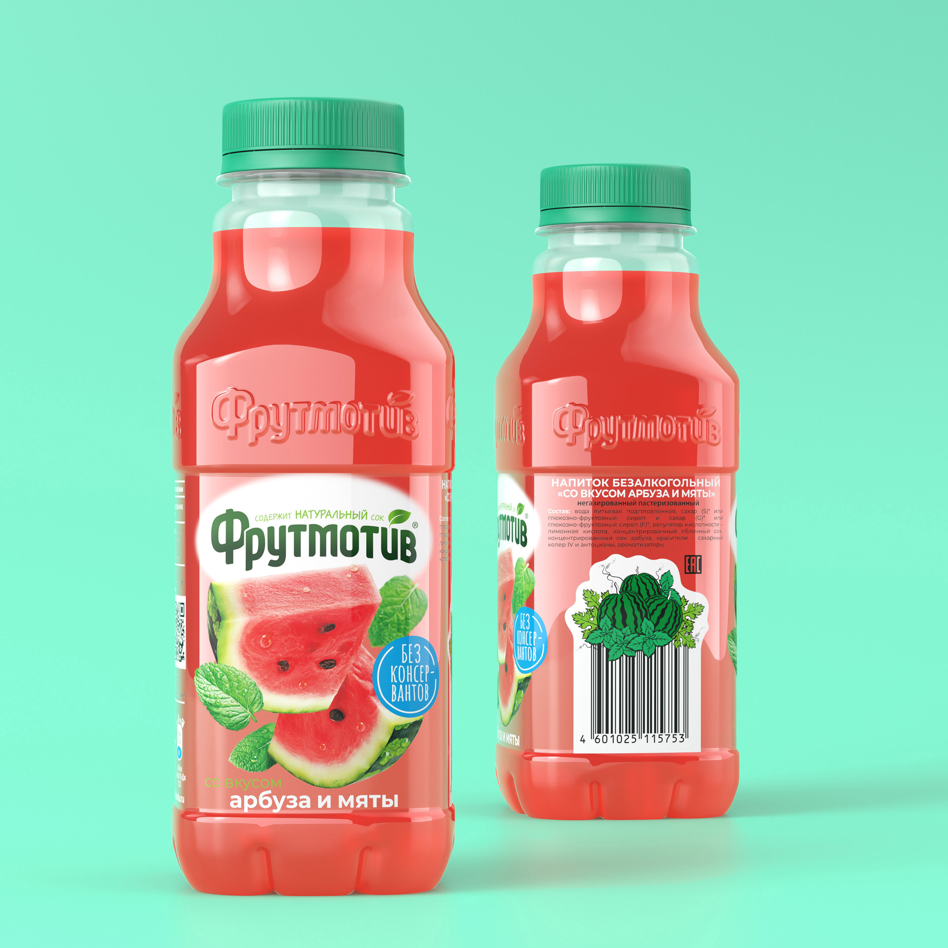

Обязательные элементы:
– Логотип из Задания 1
– Текст: Сок из фрукта (указать из какого фрукта, на выбор участника)»;
– Авторская векторная графика;
– Допустимо 2-3 растровых изображения при необходимости.
– Состав, масса (вес продукта), срок годности, дата производства, знаки соответствия, экологичности, утилизации, переработки.
Технические параметры развертки:
– Цветовая модель CMYK
– Добрезной формат – по заданию;
– Шрифты в кривых;
– Overprint при использовании черного цвета;
– Разрешение иллюстраций не менее 250 ppi

Выходные файлы:
Один EPS файл под названием «Y_Этикетка_XXX» (где Y обозначает Вашу Фамилию, XXX означает сокращенное название образовательной организации);
Один PDF/X-1-2003 под названием «Y_Этикетка_XXX» (где Y обозначает Вашу Фамилию, XXX означает сокращенное название образовательной организации), ICC Profile: Coated Fogra 39
2-3 фото готовой этикетки в формате Jpeg на мокапе.

№ | Критерий оценки | Оценка
1 | Соответствие теме задания | 5
2 | Идеи и оригинальность проекта | 5
3 | Гармоничность цветового решения | 5
4 | Гармоничность применяемости шрифтов | 5
5 | Качество прорисовки проекта | 5
6 | Единство и связь между всеми заданиями | 10
7 | Технические параметры создания продукта  формат страницы согласно заданию  размер логотипа согласно заданию  цветовая модель согласно заданию  разрешение иллюстраций на этикетке  преобразование шрифтов в кривые  Значение оверпринта  форматы файлов соответствуют заданию | 5  5  10  10  10  5  10
8 | Полнота выполнения задания  наличие текста и других элементов по заданию  наличие всех файлов | 5  5
Максимальный балл: |  |  | 100

